

Dossier de candidature 2026/2027
Section Sportive Basketball – FILLES

PORTES OUVERTES :
Mercredi 18 février 2026 -13h30

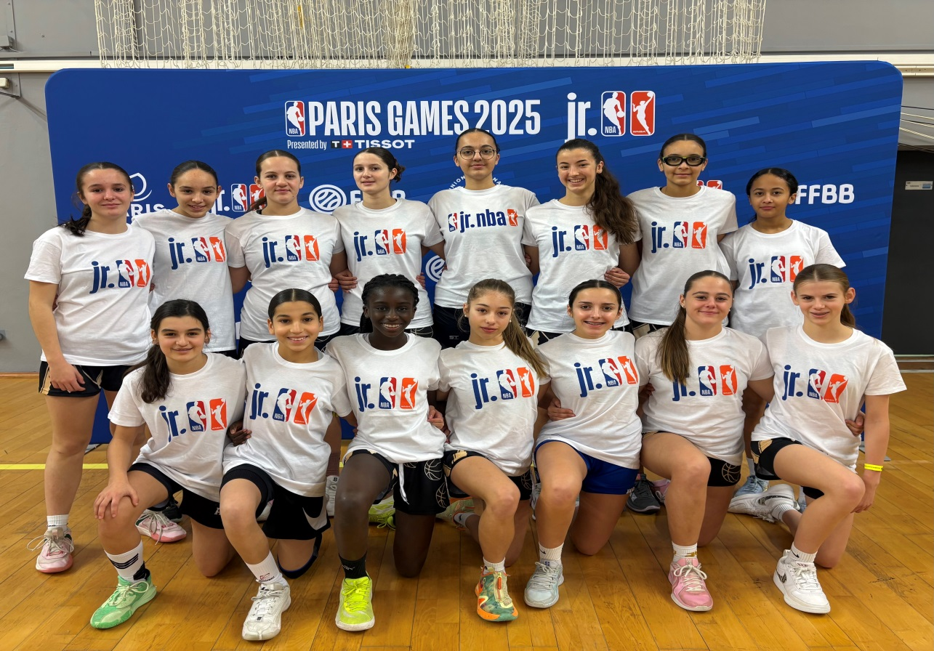

Avenue du Docteur Froment, 31260 Salies du Salat Téléphone : 05.61.90.51.37
Mail : 0310035v@ac-toulouse.fr https://trois-vallees.ecollege.haute-garonne.fr/

Comment candidater en Section Sportive :
Vous devez compléter le dossier de candidature ci-dessous et le renvoyer COMPLET au plus tard le 18 MARS 2026, uniquement par COURRIER POSTAL (le cachet de la poste faisant foi). Aucun dossier par mail ne sera accepté.
Il est possible également de le déposer directement à l’accueil du collège ou dans la boîte aux lettres.
Adresse : Collège des trois vallées, avenue du Docteur Froment, 31260 SALIES DU SALAT
Tout dossier incomplet sera rejeté et aucun dossier ne sera accepté après le 18 mars.
Pièces à joindre au dossier de candidature :
- Le dossier de candidature : remplir la totalité des rubriques et signature des deux responsables légaux.
- La Fiche niveau scolaire CM2 est à compléter uniquement pour les futurs élèves de 6ème.
- La Fiche niveau scolaire pour les élèves qui entreront en 5ème, 4ème et 3ème.
- Photocopie des bulletins (trimestriel/semestriel) ou livret scolaire pour les élèves de CM2 de l’année scolaire 2024/2025.
- Photocopie du bulletin de l’année en cours 2025/2026.
Préciser si scolarisé en section ULIS, SEGPA…, car l’affectation ne dépend pas du collège
Les Portes Ouvertes :

Mercredi 18 février 2026 à 13h30 au Collège des trois vallées

Tests de sélections :
Les candidatures seront examinées par une commission, après délibération, une convocation individuelle sera envoyée aux adresses mails renseignées LISIBLEMENT par les deux responsables légaux, à destination des candidates sélectionnées pour passer les tests d’aptitudes sportives qui se dérouleront le mercredi 1er avril 2026 :
- Pour les futures élèves de 5ème, 6ème : de 09h00 à 12h00
- Pour les futures élèves de 4ème, 3ème : de 14h00 à 17h00
Les résultats des tests seront publiés sur le site ENT du collège : https://trois-vallees.ecollege.haute-garonne.fr/

Dérogation :
Pour les futures élèves de 6ème (élève actuellement scolarisé en CM2) : la demande de dérogation est saisie en ligne à partir de l’application Affelnet 6ème uniquement par l’enseignant de l’école primaire lors de la constitution du dossier d’affectation pour l’entrée en 6ème pour le motif : “élève qui envisage de suivre un parcours particulier”
Un accusé de réception de demande de dérogation, édité de l’application Affelnet est remis aux familles qui en font la demande auprès de l’école.

Pour les futures élèves de 5 ème, 4 ème, 3 ème : Les responsables légaux devront saisir la demande de dérogation sur la plateforme « démarches simplifiées » Le lien d’accès à la plateforme, ainsi que les dates vous seront communiqués ultérieurement.
Début Juillet :
Sous réserve, que Le Directeur Académique des services de l’éducation nationale de la Haute-Garonne valide favorablement la demande de dérogation notifiant l’affectation définitive au collège des trois vallées.
A l’issue, pour finaliser l’inscription, toutes les modalités du dossier seront transmises par mail aux responsables légaux.
Avenue du Docteur Froment, 31260 Salies du Salat Téléphone : 05.61.90.51.37
Mail : 0310035v@ac-toulouse.fr https://trois-vallees.ecollege.haute-garonne.fr/

SECTION SPORTIVE BASKET – FILLES
Année Scolaire 2026-2027

DOSSIER DE CANDIDATURE EN CLASSE DE :

- 6ème (né en 2015)

- 5ème (né en 2014)

- 4ème (né en 2013)

- 3ème (né en 2012)

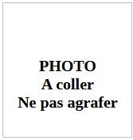

NOM : ..............................................................................

Prénom : ..........................................................................

Date de naissance : ...................................................

Avenue du Docteur Froment, 31260 Salies du Salat Téléphone : 05.61.90.51.37
Mail : 0310035v@ac-toulouse.fr https://trois-vallees.ecollege.haute-garonne.fr/

FICHE DE RENSEIGNEMENTS

NOM : ..................................................... Prénom : ..........................................................................
Date de naissance : .................................. Lieu de naissance : ..................................... (Département) : ……………
Nationalité : .............................................

Scolarité actuelle 2025-2026
Nom de l’établissement : …………………………………………………………………………………………
Adresse : ………………………………………………………………………………………………………………………………………………………………………
Classe suivie : ………….. LV1 : ……………………………… LV2 : …………….……………….

Uniquement pour les futurs élèves de 5ème, 4ème et 3ème à compléter obligatoirement
N° INE (figurant sur le bulletin de notes ou à demander à l’établissement actuel) : ………………………………………………………

Scolarité 2026-2027
LV1 : AGL1 LV2 : ESP 2 pas de Latin (4ème et 3ème) Régime : INTERNAT OBLIGATOIRE

RESPONSABLE LÉGAL :   père  mère  tuteur  autre | RESPONSABLE LÉGAL :   père  mère  tuteur  autre
Nom : | Nom :
Prénom : | Prénom :
Adresse : | Adresse :
Adresse Mail (Ecrit lisiblement) : | Adresse mail (Ecrit lisiblement) :
Portable : | Portable :

Club dans lequel vous jouez cette année :
Dénomination exacte :
Contact entraîneur :
Quel poste occupez-vous ? :
Club de l’année précédente :
Avez-vous participé à des sélections départementales ou régionales ?  NON
❑ OUI - précisez :
Avez-vous été blessé cette année ?  NON:
❑ OUI - précisez

SIGNATURE OBLIGATOIRE DES DEUX RESPONSABLES
RESPONSABLE LÉGAL :  père  mère  tuteur  autre RESPONSABLE LÉGAL :  père  mère  tuteur  autre
A …………………………..…………….., le………………………………….. A …………………………..…………….., le…………………………………..

